温馨提示：
此套题为Word版，请按住Ctrl,滑动鼠标滚轴，调节合适的观看比例，答案解析附后。关闭Word文档返回原板块。
阶段滚动检测(六)
第一～十四章
(90分钟·100分)
第Ⅰ卷(选择题 共36分)
一、单项选择题(本大题共12小题,每小题2分,共24分。在每小题给出的四个选项中,只有一个选项符合题目要求)
1.环境污染已经成为我国必须面对的首要社会问题。引起下列环境污染的原因或处理方法中正确的是 ( )
A.雾霾是由大量燃烧煤、天然气、石油等产生的CO₂偏高所致
B.绿色化学的核心是开发应用新技术,加大对环境污染的治理能力
C.用催化氧化法处理汽车尾气中的CO和NO:CO+NO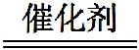C+NO₂
D.加酶无磷洗衣粉的使用,可以降低水体污染(如海洋的赤潮)
2.下列叙述正确的是 ( )
A.发生化学反应时失去电子数越多的金属原子,其还原能力越强
B.铝及其合金是电器、工业、家庭广泛使用的材料,是因为铝的冶炼方法比较简单
C.铝热反应常被用于野外焊接钢轨,说明铝的氧化性很强
D.某溶液用盐酸酸化无明显现象,再滴加氯化钡溶液有白色沉淀产生,说明溶液中有S
3.(2015·广州模拟)常温下,下列各组离子在指定溶液中一定能大量共存的是
( )
A.明矾溶液:K⁺、Cl⁻、HC、OH⁻
B.pH=7的溶液中:Fe³⁺、Mg²⁺、N、S
C.弱碱性的溶液中:K⁺、Ca²⁺、Si、HC
D.能使pH试纸变深红色的溶液中:Na⁺、N、I⁻、S
4.(2015·临沂模拟)如图是元素周期表短周期的一部分,若B原子的最外层电子数比次外层电子数少2,则下列说法正确的是 ( )
 | D
A | B | C
A.原子半径的大小:C>B>A>D
B.D^{n-}的半径大于B^{n-}的半径
C.D与C不能形成化合物
D.A、B、C的最高价氧化物对应的水化物中C对应的物质的酸性最强
5.(2015·武汉模拟)经检验,“毒豆芽”中含有一种动物用药恩诺沙星,其分子结构如下图所示,下列有关恩诺沙星说法不正确的是 ( )
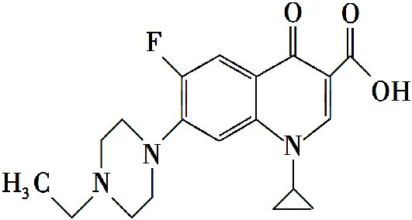
A.不溶于水,微溶于甲醇,可溶于酸和碱
B.分子式为C₁₉H₂₂FN₃O₃
C.该物质能发生酯化、加成、氧化、硝化反应
D.该物质的一氯代物共有8种
6.(2015·茂名模拟)设n_{A}为阿伏加德罗常数的数值,下列说法正确的是 ( )
A.常温下,44 g CO₂含有n_{A}个碳原子
B.1 L 0.1 mol·L⁻¹Na₂S溶液中含有0.1n_{A}个S²⁻
C.0.1 mol Na与足量O₂反应,转移0.2n_{A}个电子
D.标准状况下,22.4 L的CCl₄含有4n_{A}个氯原子
7.(2015·湛江模拟)下列离子反应方程式正确的是( )
A.在硫酸铝溶液中加入过量氨水:Al³⁺+4OH⁻Al+2H₂O
B.碳酸氢镁溶液中加入过量石灰水:Mg²⁺+2HC+Ca²⁺+2OH⁻CaCO₃↓+2H₂O+MgCO₃↓
C.往FeCl₃溶液中加入铁粉:2Fe³⁺+Fe3Fe²⁺
D.氧化亚铁溶于稀硝酸:FeO+2H⁺Fe²⁺+H₂O
8.(2015·汕头模拟)下表中实验操作能达到实验目的的是 ( )
选项 | 实验操作 | 实验目的
A | 向苯酚的饱和溶液中滴加稀溴水 | 验证三溴苯酚为白色沉淀
B | 向甲酸钠溶液中加新制的Cu(OH)₂悬浊液并加热 | 确定甲酸钠中含有醛基
C | 向酒精和乙酸的混合液中加入金属钠 | 确定酒精中混有醋酸
D | 将溴乙烷与氢氧化钠溶液共热一段时间,再向冷却后的混合液中滴加硝酸银溶液 | 检验水解产物中的溴离子
9.(2015·武汉模拟)工业上制备重要化工原料CH₃OH的工艺:CO₂(g)+3H₂(g)CH₃OH(g)+H₂O(g) ΔH<0。为了探究其反应原理进行如下实验,在2 L密闭容器内250℃条件下,测得n(CO₂)随时间的变化情况如下表:
时间(s) | 0 | 1 | 2 | 3 | 4 | 5
n(CO₂)(mol) | 0.40 | 0.35 | 0.31 | 0.30 | 0.30 | 0.30
下列叙述正确的是 ( )
A.v(H₂)=3v(CO₂)、v_{逆}(CO₂)=v_{正}(CH₃OH)均能说明反应已达平衡状态
B.升高温度或减少压强均可使平衡常数增大
C.0～3 s内用H₂表示的平均反应速率是0.05 mol·L⁻¹·s⁻¹
D.增大CO₂浓度、选择适当的催化剂均能使该反应的反应速率增大,且平衡向正反应方向移动
10.(2015·鸡西模拟)向1 L 1 mol·L⁻¹的NaOH溶液中通入bL(标准状况下)的CO₂气体,充分反应,下列情况下的溶液中有关粒子浓度关系正确的是 ( )
A.b=22.4时,c(Na⁺)>c(HC)>c(C)>c(H₂CO₃)
B.b=11.2时,c(HC)=c(Na⁺)-c(C)-c(H₂CO₃)
C.b取任意正值时,c(Na⁺)+c(H⁺)=c(HC)+2c(C)+c(OH⁻)
D.b=22.4时,溶液中水电离出的c(OH⁻)小于原NaOH溶液中水电离出的c(OH⁻)
11.常温下,向20.00 mL 0.100 mol·L⁻¹CH₃COONa溶液中逐滴加入0.100 mol·L⁻¹盐酸,溶液的pH与所加入盐酸体积的关系如图所示(不考虑挥发)。下列说法正确的是 ( )
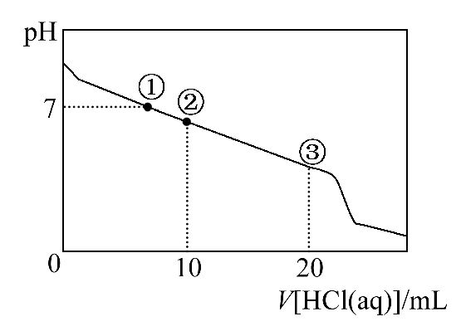
A.点①所示溶液中:c(Na⁺)=c(Cl⁻)>c(H⁺)=c(OH⁻)
B.点②所示溶液中:c(Na⁺)>c(Cl⁻)>c(CH₃COO⁻)>c(CH₃COOH)
C.点③所示溶液中:c(Na⁺)>c(CH₃COOH)>c(H⁺)>c(CH₃COO⁻)
D.整个过程中可能出现:c(H⁺)+c(Na⁺)=c(CH₃COO⁻)+c(CH₃COOH)
12.(2015·潮州模拟)T℃时,将6 mol CO₂和8 mol H₂充入2 L密闭容器中,发生反应CO₂(g)+3H₂(g)CH₃OH(g)+H₂O(g),容器中H₂的物质的量随时间变化如图中实线所示。图中虚线表示仅改变某一反应条件时,H₂的物质的量随时间的变化。下列说法正确的是 ( )
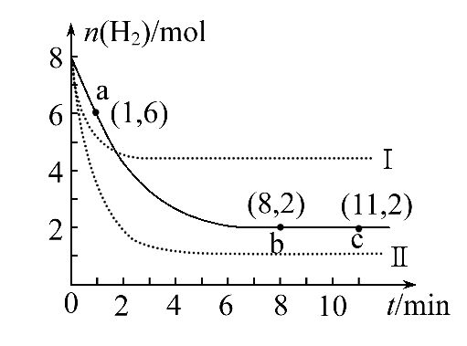
A.反应开始至a点时v(H₂)=1 mol·L⁻¹·min⁻¹
B.若曲线Ⅰ对应的条件改变是升温,则该反应ΔH>0
C.曲线Ⅱ对应的条件改变是降低压强
D.T℃时,该反应的化学平衡常数为0.125
二、双项选择题(本大题共4小题,每小题3分,共12分。在每小题给出的四个选项中,有两个选项符合题目要求)
13.已知:乙醇可被强氧化剂氧化为乙酸。BrCH₂CHCHCH₂Br可经三步反应制取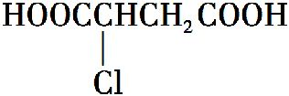,发生反应的类型依次是( )
A.水解反应、加成反应、氧化反应
B.加成反应、水解反应、氧化反应
C.水解反应、氧化反应、加成反应
D.加成反应、氧化反应、水解反应
14.(2015·茂名模拟)下图是部分短周期元素最外层电子数与原子序数的关系图,下列说法正确的是 ( )
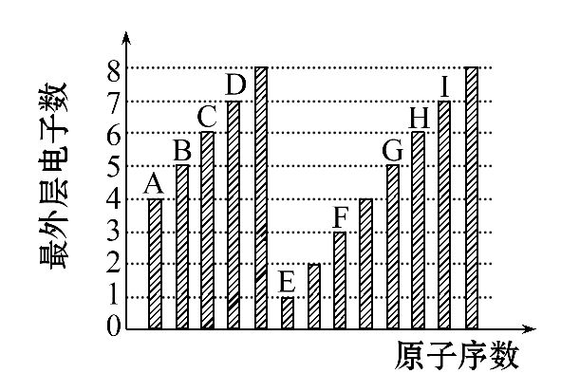
A.原子半径:A<B<C<D
B.E和C元素形成的化合物中只可能存在离子键
C.气态氢化物稳定性:I>H>G
D.E、F和H三种元素相应的最高价氧化物对应水化物之间两两会发生反应
15.(2015·株洲模拟)已知醋酸、醋酸根离子在溶液中存在下列平衡及其对应的平衡常数
CH₃COOHCH₃COO⁻+H⁺ K₁=1.75×10⁻⁵ ΔH₁>0
CH₃COO⁻+H₂OCH₃COOH+OH⁻ K ₂=5.71×10⁻¹⁰ ΔH₂>0
常温下,将等体积、等物质的量浓度的醋酸和醋酸钠溶液混合,下列叙述正确的是 ( )
A.混合溶液pH<7
B.对混合溶液进行微热, K₁增大、K₂减小
C.调节混合溶液的pH至中性,则此时溶液中c(Na⁺)=c(CH₃COO⁻)
D.温度不变,若在混合溶液中加入少量NaOH固体,c(CH₃COO⁻)减小
16.(2015·佛山模拟)下图铜锌原电池工作时,下列叙述正确的是 ( )
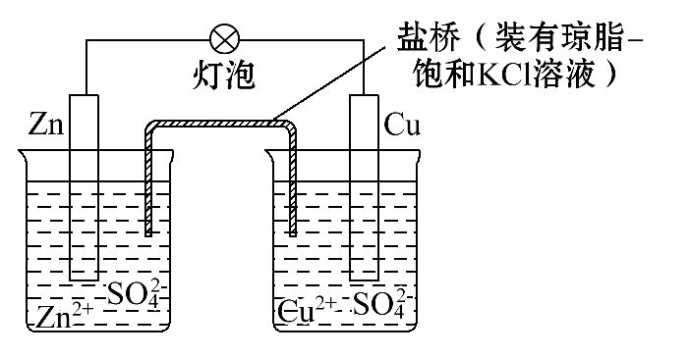
A.正极反应为Zn - 2e⁻Zn²⁺
B.电池反应为Zn + Cu²⁺Zn²⁺+ Cu
C.在外电路中,电子从负极流向正极
D.盐桥中的K⁺移向ZnSO₄溶液
第Ⅱ卷(非选择题 共64分)
三、非选择题(本大题共5小题,共64分)
17.(14分)(2015·肇庆模拟)邻羟基桂皮酸是合成香精的重要原料,下为合成邻羟基桂皮酸的路线之一:
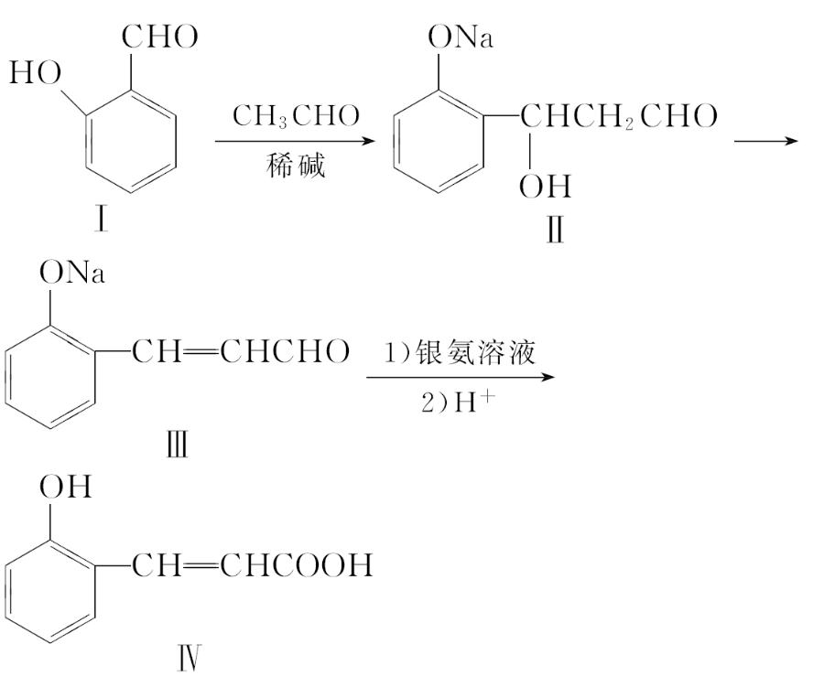
试回答下列问题:
(1)化合物Ⅰ与CH₃CHO所发生的有机反应类型是
;
(2)化合物Ⅲ在银氨溶液中发生反应的化学方程式为
;
(3)下列说法正确的是 。
A.化合物Ⅰ遇氯化铁溶液呈紫色
B.化合物Ⅱ能与NaHCO₃溶液反应
C.1 mol化合物Ⅳ完全燃烧消耗9.5 mol O₂
D.1 mol化合物Ⅲ能与3 mol H₂反应
(4)有机物X为化合物Ⅳ的同分异构体,且有机物X有如下特点:
①是苯的对位取代物,②能与NaHCO₃反应放出气体,③能发生银镜反应。
请写出化合物X的结构简式
(写出两种)。
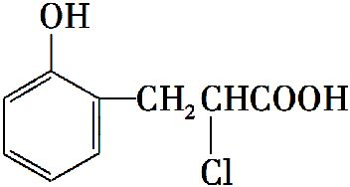
(5)有机物R(右图)经过反应也可制得化合物Ⅳ,则R在NaOH醇溶液中反应的化学方程式为
。
18.(12分)(2015·临沂模拟)面对全球近期的气候异常,环境问题再次成为焦点。化工厂以及汽车尾气排放的二氧化硫、一氧化碳、氮氧化物(NO_{x})等气体已成为大气污染的主要因素。
(1)硫酸生产中,SO₂催化氧化生成SO₃:2SO₂(g)+O₂(g)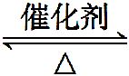2SO₃(g)。
某温度下,SO₂的平衡转化率(α)与体系总压强(p)的关系如图所示。
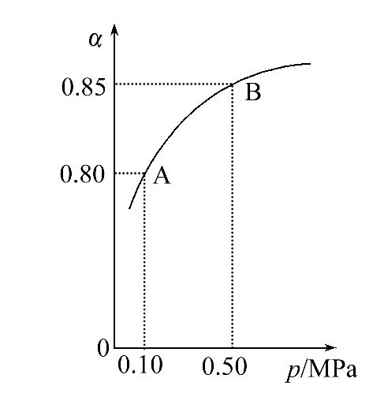
根据图示回答下列问题:
①将2.0 mol SO₂和1.0 mol O₂置于10 L密闭容器中,反应达平衡后,体系总压强为0.10 MPa。该反应的平衡常数等于 。
②平衡状态由A变到B时,平衡常数K(A) K(B)(填“>”“<”或“=”)。
(2)汽车尾气治理的方法之一是在汽车的排气管上安装一个“催化转化器”。
已知反应2NO(g)+2CO(g)N₂(g)+2CO₂(g) ΔH=-113 kJ·mol⁻¹
①为了模拟催化转化器的工作原理,在T℃时,将2 mol NO与1 mol CO充入1 L反应容器中,反应过程中NO(g)、CO(g)、N₂(g)的物质的量浓度变化如下图所示,则反应进行到15 min时,NO的平均反应速率为 。
②请在图中画出20～30 min内NO、CO浓度发生变化的曲线,引起该变化的条件可能是 (填字母)。
a.加入催化剂 b.降低温度
c.缩小容器体积 d.增加CO₂的物质的量
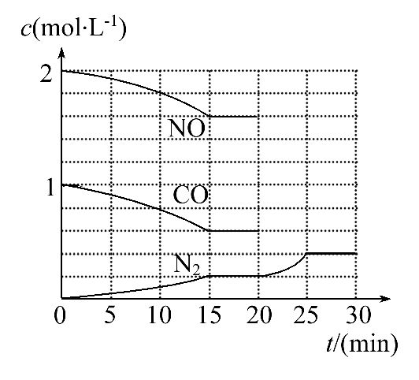
③当25 min达到平衡后,若保持体系温度、容积不变,再向容器中充入NO、N₂气体各1 mol,平衡将 移动(填“向左”“向右”或“不”)。
(3)用CH₄催化还原NO_{x}也可以消除氮氧化物的污染。例如,
CH₄(g)+4NO₂(g)4NO(g)+CO₂(g)+2H₂O(g) ΔH=-574 kJ·mol⁻¹
CH₄(g)+4NO(g)2N₂(g)+CO₂(g)+2H₂O(g) ΔH=-1 160 kJ·mol⁻¹
若用标准状况下4.48 L CH₄还原NO₂至N₂,则整个过程中共放出热量 kJ。
19.(14分)SnSO₄用于合金、马口铁、汽缸活塞、钢丝等酸性电镀,电子器件的光亮镀锡等。另外,还用于铝合金制品涂层氧化着色,印染工业用作媒染剂,有机溶液中双氧水去除剂等。工业上SnSO₄的制备路线如下:
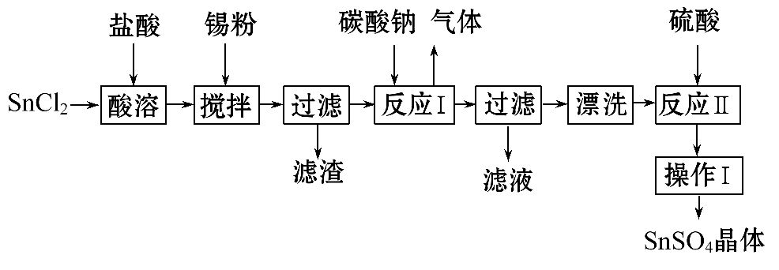
已知:
Ⅰ.酸性条件下,锡在水溶液中有Sn²⁺、Sn⁴⁺两种主要存在形式,Sn²⁺易被氧化。
Ⅱ.SnCl₂易水解生成碱式氯化亚锡。
回答下列问题:
(1)锡原子的核外电子数为50,与碳元素同主族,锡元素在周期表中的位置是 。
(2)操作Ⅰ是 、 、过滤、洗涤。
(3)SnCl₂粉末需加浓盐酸进行溶解,请用平衡移动原理解释原因: 。
(4)加入锡粉的作用有两个:①调节溶液pH,②
。
(5)反应Ⅰ得到沉淀是SnO,得到该沉淀的离子反应方程式是 。
(6)酸性条件下,SnSO₄还可以用作双氧水去除剂,发生反应的离子方程式是
。
(7)该小组通过下列方法测定所用锡粉的纯度(杂质不参与反应):
①将试样溶于盐酸中,发生的反应为Sn+2HClSnCl₂+H₂↑;
②加入过量的FeCl₃来氧化Sn²⁺生成Sn⁴⁺;
③用已知浓度的盐酸酸化过的K₂Cr₂O₇滴定生成的FeCl₂,发生反应的化学方程式为 。
取1.360 g锡粉,经上述各步反应后,共用去0.100 mol·L⁻¹K₂Cr₂O₇溶液33.00 mL,则锡粉中锡的质量分数是 。
20.(12分)某化学兴趣小组为探究Cl₂、Br₂、Fe³⁺的氧化性强弱,设计了如下实验:
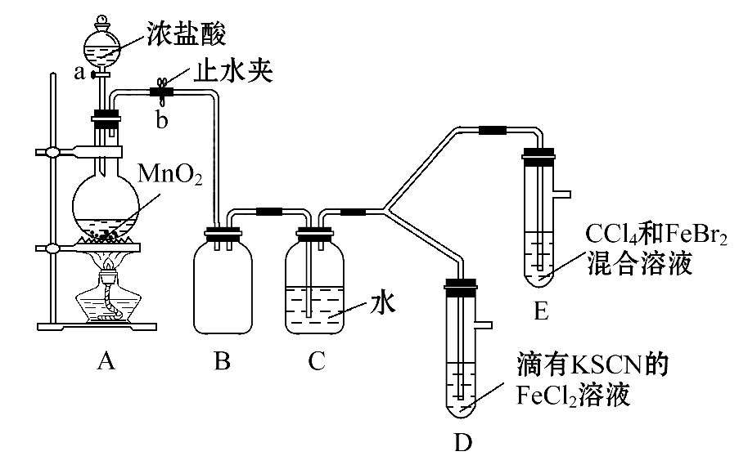
(1)检查气体发生装置A的气密性的操作是 ,向分液漏斗中注水,若水不能顺利流下,则气密性良好。
(2)实验过程如下:
实验操作 | 实验现象 | 结论
打开活塞a,向圆底烧瓶中滴入适量浓盐酸;然后关闭活塞a,点燃酒精灯 | D装置中:溶液变红色;E装置中:水层溶液变黄色,振荡后CCl₄层无明显变化 | Cl₂、Br₂、Fe³⁺氧化性由强到弱的顺序为_____________________
(3)因忙于观察和记录,没有及时停止反应,D装置中又有新的变化:红色慢慢褪去。
①为了探究溶液“红色慢慢褪去”的原因,进行如下实验。
取D中溶液于试管中,加入NaOH溶液,有红褐色沉淀生成,则溶液中一定存在 。
取D中溶液于试管中,加入过量的KSCN溶液,最终得到红色溶液。
实验证明“红色慢慢褪去”的原因是
。
②猜测SCN⁻可能被Cl₂氧化了,又进行了如下研究。
资料显示:SCN⁻的电子式为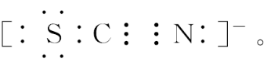
认为SCN⁻中碳元素没有被氧化,理由是
。
取D中溶液于试管中,加入用盐酸酸化的BaCl₂溶液,产生白色沉淀,由此证明SCN⁻中被氧化的元素是 。
通过实验证明了SCN⁻中氮元素转化为N,若SCN⁻与Cl₂反应生成1 mol CO₂,则转移电子的物质的量是 mol。
(4)整套实验装置存在一处明显不足,请在下面的方框内画出相应的改进装置。
21.(12分)(2015·惠州模拟)铝是一种应用广泛的金属,工业上用Al₂O₃和冰晶石(Na₃AlF₆)混合熔融电解制得。
①铝土矿的主要成分是Al₂O₃和SiO₂等。从铝土矿中提炼Al₂O₃的流程如下:
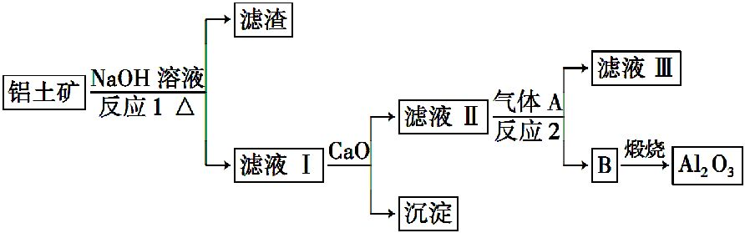
②以萤石(CaF₂)和纯碱为原料制备冰晶石的流程如下:
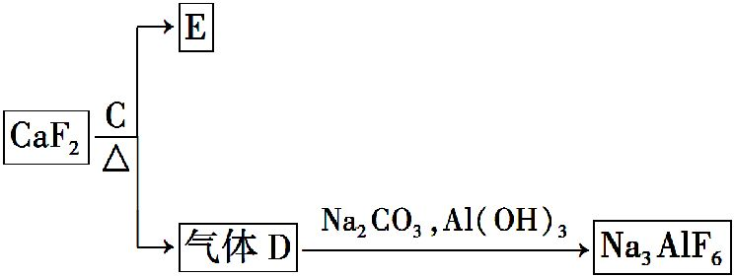
回答下列问题:
(1)写出反应1的化学方程式
。
(2)滤液Ⅰ中加入CaO生成的沉淀是 ,
反应2的离子方程式为
。
(3)E可作为建筑材料,化合物C是 ,写出由D制备冰晶石的化学方程式
。
(4)电解制铝的化学方程式是
,
以石墨为电极,阳极产生的混合气体的成分是 。

答案解析
1.D 雾霾是由大量燃烧煤、天然气、石油等产生的各种颗粒物、有害气体所致,不是因为产生二氧化碳,A项错误;绿色化学的核心是从源头杜绝环境污染,而不是治理污染,B项错误;催化氧化除汽车尾气的反应为2CO+2NO2CO₂+N₂,C项错误;水体的富营养化是导致赤潮的主要原因,D项正确。
2.D A项,金属原子的还原能力只与失电子的难易程度有关,而与失电子数目的多少无关;B项,铝的冶炼要用电解法,并不简单;C项,铝热反应说明铝的还原性很强。
3.D 明矾溶液中,铝离子与HC、OH⁻均不能共存,故A错误;Mg²⁺与S不能共存,故B错误;弱碱性的溶液中HC不能共存,故C错误;能使pH试纸变深红色的溶液,是强酸性溶液,各离子均可共存,故D正确。
4.D 在元素周期表中从左到右原子半径逐渐减小,从上到下原子半径(离子半径)逐渐增大,A、B错误;由四种短周期元素在元素周期表中的位置可知是第2、3周期的元素,又B原子的最外层电子数比次外层电子数少2可知B是硫元素,则A是磷元素、C是氯元素,D是氧元素,氧与氯能形成多种化合物,高氯酸的酸性最强,C错误,D正确。
5.D 该物质所含亲水基的比例低,含有酸性官能团和碱性官能团,故A正确;根据碳四价、氮三价、氧二价、氢一价规律,由该物质的键线式可知,其分子式为C₁₉H₂₂FN₃O₃,故B正确;羧基能发生酯化反应,碳碳双键、羰基和苯环都能发生加成反应,碳碳双键等能发生氧化反应,苯环能发生硝化反应,故C正确;由等效氢可知,对称位置的氢等效,则该物质含有9种可被氯原子取代的氢原子,故D错误。
6.A 本题考查阿伏加德罗常数。44 g CO₂为1 mol,含有1 mol碳原子,A正确;S²⁻的水解使S²⁻的个数小于0.1n_{A},B错误;钠由0→+1价,因此0.1 mol Na参与反应,转移0.1n_{A}个电子,C错误;标准状况下,CCl₄是液体,不能根据体积求其物质的量,D错误。
7.C 在硫酸铝溶液中加入过量氨水只生成Al(OH)₃,因为Al(OH)₃不能与氨水继续反应,得不到Al,A错误;碳酸氢镁溶液中加入过量石灰水,Mg²⁺先与OH⁻反应,得到Mg(OH)₂,而不是生成MgCO₃,B错误;反应科学合理,满足守恒关系,C正确;氧化亚铁溶于稀硝酸,氧化亚铁被稀硝酸氧化,产物为Fe³⁺、NO和H₂O,D错误。
8.B 向苯酚的饱和溶液中滴加浓溴水,才能验证三溴苯酚,A错误。正确检验醛基,加新制的Cu(OH)₂悬浊液并加热,看是否产生红色沉淀,B正确。酒精和乙酸均能与钠反应,C错误。将溴乙烷与氢氧化钠溶液共热后氢氧化钠会过量,滴加硝酸银溶液时氢氧化钠会干扰检验,必须先加硝酸酸化,D错误。
9.C 反应开始至平衡后,反应速率v(H₂)=3v(CO₂),不能说明反应已达平衡状态,A错误;平衡常数K仅与温度有关,不受压强的影响,B错误;0～3 s内v(H₂)=3v(CO₂)=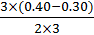=0.05(mol·L⁻¹·s⁻¹),C正确;选择适当的催化剂,只能改变反应速率,平衡不移动,D错误。
10.C 选项A,b=22.4时溶质为NaHCO₃,其水解程度大于电离,所以c(C)<c(H₂CO₃),错误;选项B,b=11.2时溶质为Na₂CO₃,由元素守恒知2c(HC)+2c(C)+2c(H₂CO₃)=c(Na⁺),错误;选项C,根据电荷守恒等式恒成立,正确;选项D,NaHCO₃促进水的电离,NaOH抑制水的电离。
11.C 点①所示溶液的pH=7,则c(H⁺)=c(OH⁻),根据物料守恒可得c(Na⁺)=c(Cl⁻)+c(CH₃COO⁻),盐的电离程度远大于弱电解质的电离,因此微粒浓度大小关系是c(Na⁺)=[c(Cl⁻)+c(CH₃COO⁻)]>c(H⁺)=c(OH⁻),A项错误。点②所示溶液中,相当于发生了反应:CH₃COONa+HClCH₃COOH+NaCl,反应物CH₃COONa和HCl的物质的量之比为2∶1,所以反应后的混合溶液中含有等物质的量的CH₃COONa、CH₃COOH、NaCl;因溶液的pH<7,此时CH₃COOH的电离程度大于CH₃COO⁻的水解程度,所以c(CH₃COO⁻)>c(Cl⁻)>c(CH₃COOH),根据物料守恒可得c(Na⁺)>c(CH₃COO⁻),故点②所示溶液中微粒的物质的量浓度大小关系为c(Na⁺)>c(CH₃COO⁻)>c(Cl⁻)>c(CH₃COOH),B项错误。点③所示溶液中,相当于HCl与CH₃COONa溶液等物质的量混合,在溶液中恰好完全反应:CH₃COONa+HClCH₃COOH+NaCl,得到等物质的量的CH₃COOH和NaCl的混合溶液;由于CH₃COOH部分发生电离,所以c(Na⁺)>c(CH₃COOH),溶液中的H⁺来自醋酸和H₂O的电离,因此c(H⁺)>c(CH₃COO⁻);由于醋酸的电离程度是微弱的,因此c(CH₃COOH)>c(H⁺),故此时溶液中微粒的物质的量浓度大小关系为c(Na⁺)>c(CH₃COOH)>c(H⁺)>c(CH₃COO⁻),C项正确。根据物料守恒可得c(Na⁺)=c(CH₃COO⁻)+c(CH₃COOH),因此不可能出现c(H⁺)+c(Na⁺)=c(CH₃COO⁻)+c(CH₃COOH),D项错误。
12.A 反应开始至a点时Δt=1 min,n(H₂)=6 mol,则Δn(H₂)=8-6=2(mol),Δc(H₂)=1 mol·L⁻¹,
v(H₂)=Δc(H₂)/Δt=1 mol·L⁻¹·min⁻¹,故A正确;升高温度,平衡时氢气的量增大,说明是逆向移动,则该反应ΔH<0,故B错误;曲线Ⅱ达平衡时所需时间少,平衡时氢气的量减小,改变的条件应该是增大二氧化碳的浓度或增大压强,故C错误;根据反应结合图象:
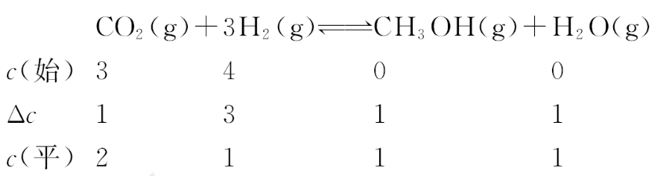
K=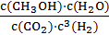=0.5,故D错误。
13.A、C BrCH₂CHCHCH₂Br水解生成
HOCH₂CHCHCH₂OH,氧化生成
HOOCCHCHCOOH,与氯化氢发生加成反应生成HOOCCHClCH₂COOH。
14.C、D 同周期元素自左向右原子半径依次减小,故原子半径:A>B>C>D,A错误;E和C元素形成的化合物中可能存在共价键,B错误。
15.A、C 通过比较K₁、K₂的大小可见醋酸的电离程度大于醋酸根离子的水解程度,常温下,将等体积、等物质的量浓度的醋酸和醋酸钠溶液混合,溶液呈酸性,故A正确;升温促进弱电解质的电离和盐的水解,对混合溶液进行微热, K₁、K₂都增大,故B错误;根据电荷守恒式:c(Na⁺)+c(H⁺)=c(CH₃COO⁻)+c(OH⁻),溶液呈中性,c(H⁺)=c(OH⁻),所以溶液中c(Na⁺)=c(CH₃COO⁻),故C正确;温度不变,若在混合溶液中加入少量NaOH固体,促进醋酸的电离而抑制醋酸根的水解,c(CH₃COO⁻)增大,故D错误。
16.B、C A项,负极反应为Zn - 2e⁻Zn²⁺,错误;B、C正确;D项,盐桥中的Cl⁻移向ZnSO₄溶液,错误。
17.【解析】(1)化合物Ⅰ与CH₃CHO发生的反应可以从生成物结构得知,化合物Ⅰ的醛基和CH₃CHO的甲基相连,醛基CO键断开形成单键醇羟基,而且原子利用率为百分之百,所以可以看出是一个加成反应。
(2)化合物Ⅲ和银氨溶液反应实质就是醛基被氧化,反应式为
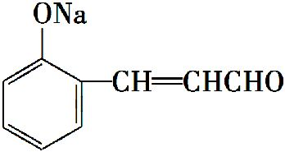+2Ag(NH₃)₂OH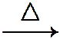H₂O+2Ag↓+3NH₃+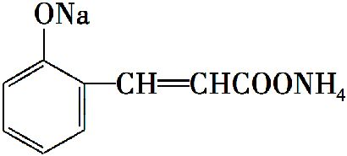
(3)化合物Ⅰ含有酚羟基,所以遇氯化铁溶液发生显色反应呈紫色,A正确;有机物能与NaHCO₃溶液反应的属于羧酸类,所以B错误;1 mol化合物C_{x}H_{y}O_{z}燃烧耗氧量等于x+y/4-z/2,化合物Ⅳ的分子式为C₉H₈O₃,所以耗氧量为
9.5 mol,所以C正确;化合物Ⅲ中含有苯环、一个碳碳双键、一个醛基,所以1 mol化合物Ⅲ能与5 mol H₂反应,D错误。
(4)能与NaHCO₃反应放出气体,能发生银镜反应的对位取代物必须满足含有羧基和醛基结构,所以根据化合物Ⅳ的结构可推知,符合条件的同分异构体有
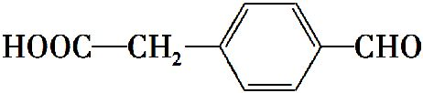、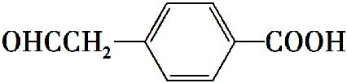
(5)有机物R含有卤素原子,根据NaOH醇溶液条件可断定是卤素原子发生消去反应生成不饱和键,但由于原物质中含有的羧基、酚羟基都具有酸性,在碱性条件下容易和碱反应,所以反应方程式为
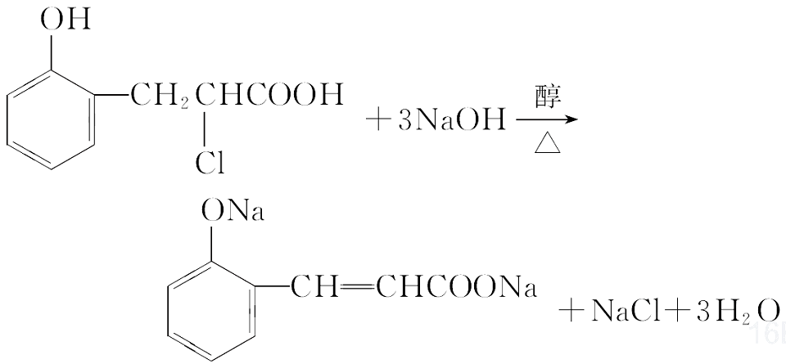
答案:(1)加成反应
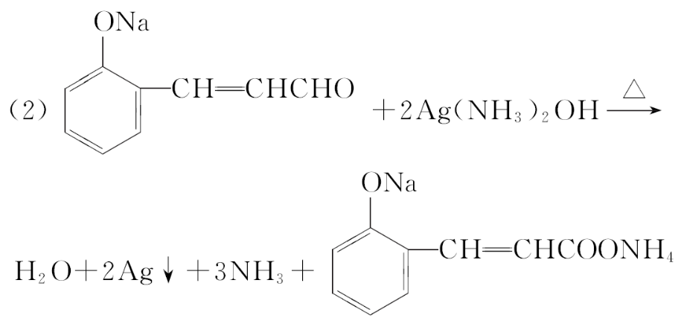
(3)A、C
(4)、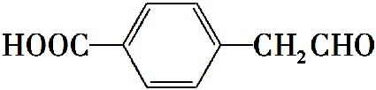
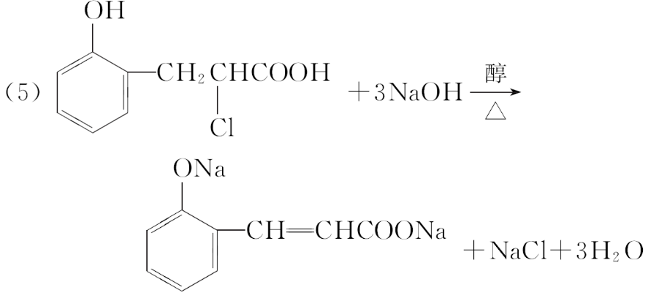
18.【解析】(1)据题意当容器中总压强为0.10 MPa时,SO₂的平衡转化
率为0.80,据此可计算得出平衡时c(SO₂)=0.040 mol·L⁻¹,c(O₂)=
0.020 mol·L⁻¹,c(SO₃)=0.16 mol·L⁻¹。根据平衡常数的计算
式:K=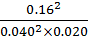=800;只要温度不变,平衡常数就不改变,在此变化过
程中,只有压强的改变,温度未发生变化,故K(A)= K(B)。
(2)①0～15 min,NO的浓度从2 mol·L⁻¹变成1.6 mol·L⁻¹,则它的平均反应速率为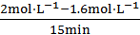≈0.027 mol·L⁻¹·min⁻¹;
②根据图象中20～30 min内N₂浓度变化,可知平衡向正反应方向移动,而若缩小容器体积,20 min时各物质的浓度均增大,故选b;
③恒温恒容,再向容器中充入NO、N₂各1 mol,根据反应方程式的化学计量数知充入的N₂相对多一些,故平衡向左移动。
(3)由题目已知的热化学方程式,根据盖斯定律可以得出CH₄还原NO₂至N₂的热化学方程式为CH₄(g)+2NO₂(g)N₂(g)+CO₂(g)+2H₂O(g) ΔH=
-867 kJ·mol⁻¹,则标准状况下4.48 L(即0.2 mol)CH₄反应放出的热量为
867 kJ·mol⁻¹×0.2 mol=173.4 kJ。
答案:(1)①800 ②=
(2)①0.027 mol·L⁻¹·min⁻¹
②如图
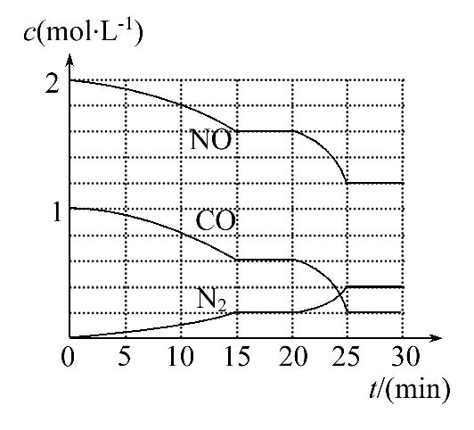
b ③向左 (3)173.4
19.【解析】(1)与碳元素属于同一主族,分别是碳、硅、锗、锡、铅,可推知锡元素在周期表中的位置。
(2)由流程图可知,操作Ⅰ是从溶液中得到含结晶水的晶体,只能通过加热浓缩、冷却结晶、过滤、洗涤得到。
(3)SnCl₂易水解生成碱式氯化亚锡,存在平衡SnCl₂+H₂OSn(OH)Cl+HCl,加入盐酸,由于生成物浓度增大,使平衡向左移动,抑制Sn²⁺的水解。
(4)由题意知Sn²⁺易被氧化生成Sn⁴⁺,加入锡粉除调节溶液pH外,还和Sn⁴⁺反应,从而防止Sn²⁺被氧化。
(5)Sn²⁺与碳酸钠反应生成的气体应该为CO₂,故反应为非氧化还原反应:Sn²⁺+CSnO↓+CO₂↑。
(6)由于题目中提示Sn²⁺易被氧化,故离子方程式应为Sn²⁺+H₂O₂+2H⁺Sn⁴⁺+2H₂O。
(7)重铬酸钾作氧化剂,还原产物一般为Cr³⁺,故反应方程式为6FeCl₂+K₂Cr₂O₇+14HCl6FeCl₃+2KCl+2CrCl₃+7H₂O,通过关系式3Sn～3Sn²⁺～6Fe³⁺～6Fe²⁺～K₂Cr₂O₇,结合K₂Cr₂O₇的量求出锡粉中锡的质量分数。
答案:(1)第5周期ⅣA族
(2)加热浓缩 冷却结晶
(3)SnCl₂+H₂OSn(OH)Cl+HCl,加入盐酸,使该平衡向左移动,抑制Sn²⁺的水解
(4)防止Sn²⁺被氧化
(5)Sn²⁺+CSnO↓+CO₂↑
(6)Sn²⁺+H₂O₂+2H⁺Sn⁴⁺+2H₂O
(7)6FeCl₂+K₂Cr₂O₇+14HCl6FeCl₃+2KCl+2CrCl₃+7H₂O 86.625%
20.【解析】(1)检查装置A的气密性,先将止水夹b关闭形成密闭体系,打开分液漏斗的活塞a,然后从分液漏斗注入水。
(2)D装置溶液变红色,说明Fe²⁺被氧化为Fe³⁺,说明Cl₂的氧化性比Fe³⁺强;装置E溶液变黄色后,振荡试管后四氯化碳层无明显现象,说明Fe²⁺与Br⁻共存的溶液中通入氯气,Fe²⁺先被氧化,即Br₂的氧化性比Fe³⁺强。
(3)①因溶液中存在Fe³⁺,加入NaOH溶液后有红褐色沉淀Fe(OH)₃生成。由于继续加入KSCN溶液后溶液仍能变红色,说明原溶液中的SCN⁻被消耗,即Cl₂与SCN⁻发生了反应。
②根据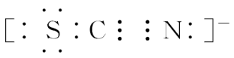分析SCN⁻中各元素的化合价,碳元素为+4价,为最高价态,不具有还原性,不能被氧化;氮元素为-3价,硫元素为-2价,皆可被氧化。
取D中溶液于试管中,加入用盐酸酸化的BaCl₂溶液,产生白色沉淀,据元素守恒,可知白色沉淀为BaSO₄,由此证明SCN⁻中硫元素被氧化成S。
SCN⁻与Cl₂反应生成1 mol CO₂,则有1 mol SCN⁻被氧化,硫元素化合价由-2升高到+6,N的化合价由-3升高到+5,即两元素转移电子的物质的量各是
8 mol,共16 mol。
(4)Cl₂有毒,不能直接排放到大气中,故应增加尾气吸收装置。
答案:(1)关闭止水夹b,打开活塞a
(2)Cl₂>Br₂>Fe³⁺
(3)①Fe³⁺ SCN⁻与Cl₂发生了反应
②SCN⁻中碳元素是最高价态+4价 硫元素 16
(4)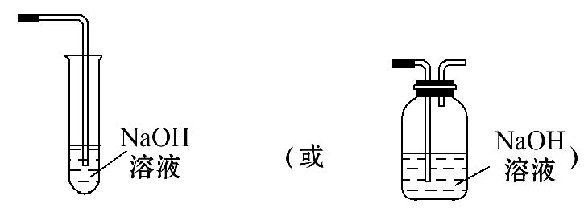
21.【解析】(1)铝土矿的主要成分是Al₂O₃和SiO₂,均和NaOH反应:2NaOH+SiO₂Na₂SiO₃+H₂O,2NaOH+Al₂O₃2NaAlO₂+H₂O。
(2)滤液Ⅰ中加入CaO后,与水反应生成Ca²⁺,结合Si,生成难溶的CaSiO₃,滤液Ⅱ中的Al与CO₂反应生成Al(OH)₃:2Al+CO₂+3H₂O2Al(OH)₃↓+C。
(3)由题中转化关系可推出D为HF气体,依据所学HCl的实验室制法,结合题中“E可作为建筑材料”可得C为浓硫酸。HF、Na₂CO₃、Al(OH)₃三种物质反应:12HF+3Na₂CO₃+2Al(OH)₃2Na₃AlF₆+3CO₂+9H₂O
(4)电解制铝的化学方程式是2Al₂O₃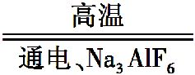4Al+3O₂↑;以石墨为电极,阳极产生的氧气在高温下与石墨电极反应,得到的混合气体成分为O₂、CO₂(CO)。
答案:(1)2NaOH+SiO₂Na₂SiO₃+H₂O,
2NaOH+Al₂O₃2NaAlO₂+H₂O
(2)CaSiO₃
2Al+CO₂+3H₂O2Al(OH)₃↓+C
(3)浓硫酸
12HF+3Na₂CO₃+2Al(OH)₃2Na₃AlF₆+3CO₂+9H₂O
(4)2Al₂O₃4Al+3O₂↑
O₂、CO₂(CO)
关闭Word文档返回原板块

